SESTAVI ČRKO U Z RAZLIČNIMI MATERIALI, KI JIH NAJDEŠ DOMA.
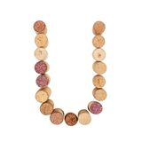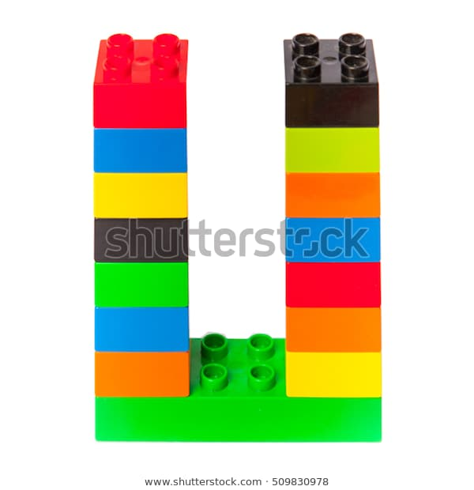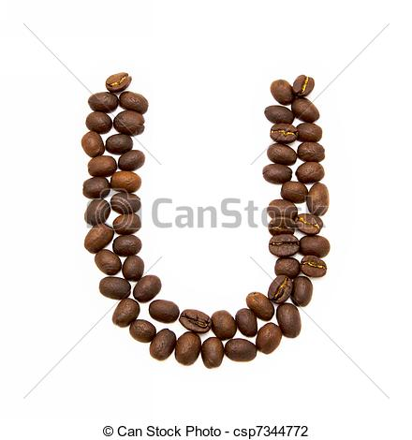
POBARVAJ ČRKO U
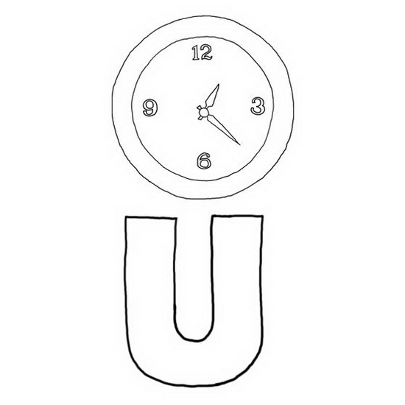

NARIŠI ČRKO U NA VELIK PAPIR, DAJ PAPIR NA POL IN SPET NAPIŠI ČRKO V ….. (SAJ VEŠ KOT V ŠOLI)

NARIŠI ALI NAPIŠI KAJ LAHKO OKUŠAŠ IN SE ZAČNE S TO ČRKO.
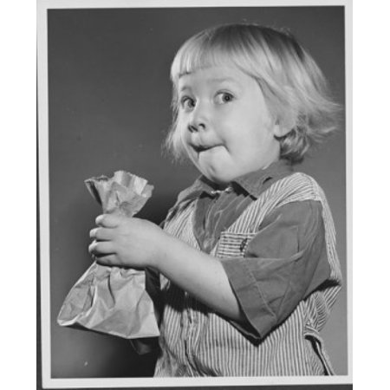

NARIŠI, NAPIŠI ALI NALEPI PET STVARI, KI JIH LAHKO VIDIŠ IN SE ZAČNO Z GLASOM U.
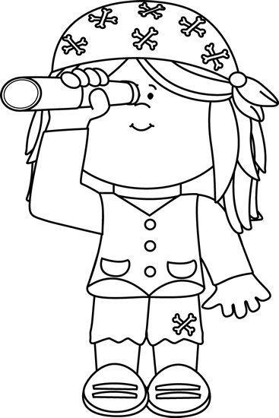

NARIŠI, NAPIŠI ALI NALEPI KATERE STVARI LAHKO SLIŠIŠ IN SE ZAČENJAJO NA GLAS U.

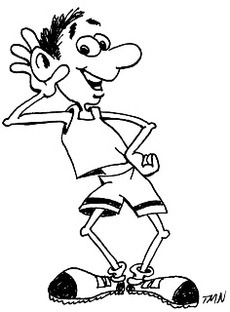

PRERIŠI RAZPREDELNICO. POIŠČI SLIČICE IN JIH NALEPI V ZVEZEK GLEDE NA MESTO GLASU.
U________ ___ U____ _____ U

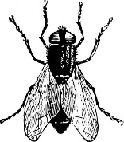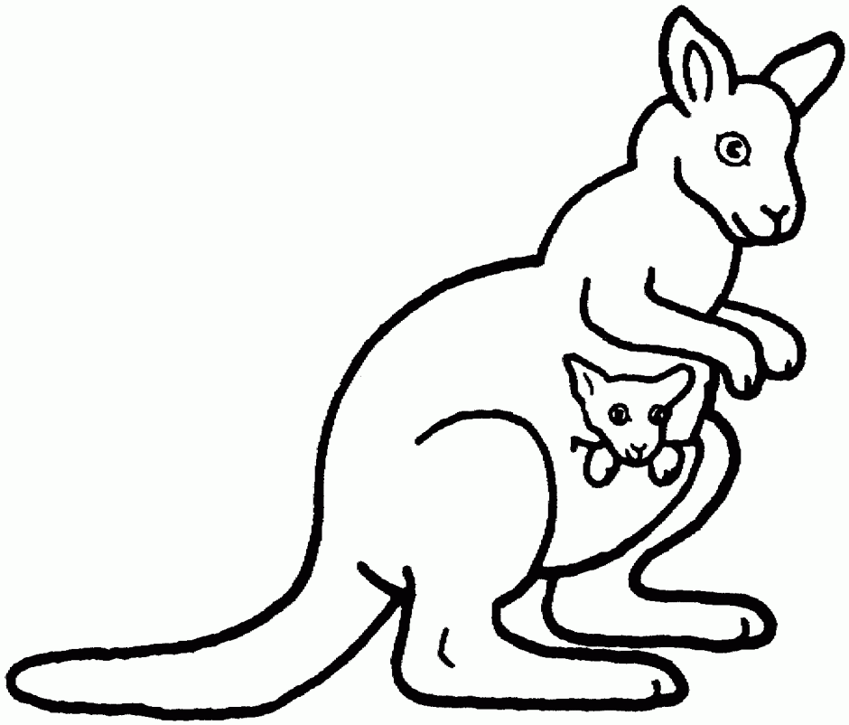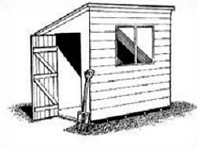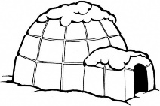
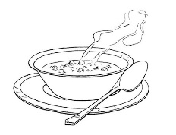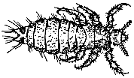 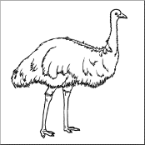 EMU
UGANI, KDO OZR. KAJ JE TO. (POMERI SE S FILIPOM. KDO BO PREJ? ):
KDO SE UČI JE
KDO PA KOGA UČI JE
TISTI, KI SE VELIKO UČI IN VELIKO ZNA
PROSTOR, KJER SE UČIMO
ČE SE UDARIŠ V ROKO TAM NASTANE U
TOČEN KOT ŠVICARSKA U
PES IMA HIŠICO ALI U
ČE NOČEŠ, DA ZAGORI, VŽIGALICO U
V UŠESIH IMAŠ U
ZAJEC IMA DOLGE U
NEKOMU ZBEŽIŠ, POBEGNEŠ - U
PTICA Z NAVADNO UKRIVLJENIM, OSTRIM KLJUNOM IN ZAKRIVLJENIMI KREMPLJI, KI SE HRANI ZLASTI S PTICAMI, Z MANJŠIMI SESALCI: KRAGULJ, POSTOVKA, JASTREBI U
RAVBAR POSTANE U________K, ČE GA ŽANDAR UJAME
SVINČNIK JE KRIV, KER GA JE TEVŽ U
NAČRTNO SPELJANA POT, ZLASTI ZA PROMET Z VOZILI, ZNOTRAJ KAKEGA NASELJA, NAVADNO S PLOČNIKOM OB STRANEH - U
KAR SE ULOVI JE UL
DA GRE KDO LAHKO MIMO SE UM
ČE SI UMAZAN SI UM
ČE SI UMAZAN SE MORAŠ U
SLOVENŠČINA JE VSAK DAN NA UR
POKAŽI IN RAZLOŽI: (PANTOMIMA)
- UBIJ VEŠČO ALI MUHO,
- UKRADI NASMEH,
- UBIRAJ SE OD DOMA.
- UBOGAJ KAR TI REČE MAMA.
- UCVRI JO V KUHINJO.
- UKAŽI PSU NAJ SEDE .
- UČINKOVITO POSPRAVI SVOJE ČEVLJE.
- UREDI SVOJO PUŠČICO.
- POSTALA SI UČITELJICA.
- UDARI SVOJO SENCO.
- UGANI KAJ BO ZA KOSILO.
- UGOVARJAŠ
- UGREZNEŠ SE V BLATO.
- UGRIZNEŠ V JABOLKO.
- UJAMEŠ ŽOGO.
- POSTALA SI URARKA
- POSTALA SI URADNICA NA POŠTI.
NAŠTEJ ŠTIRI IMENA NA ČRKO U
POŠKODOVATI TAKO, DA PROPADE UN
DELAVCI DOLOČENEGA POKLICA NOSIJO UNI
MOŠKI, KI SE UPOKOJI JE UP
ČE SE HUDO POŠKODUJEŠ TE ODPELJEJO NA UR
TEKOČINA, KI JO POLULAŠ JE UR
POSTAVI SVOJO FIGURICO NA USTREZNO STOPNIČKO.

KAKO SE POČUTIŠ IZBERI SLIKCO IN JO PRERIŠI V ZVEZEK.
